Министерство образования Республики Беларусь

Учреждение образования

БЕЛОРУССКИЙ ГОСУДАРСТВЕННЫЙ УНИВЕРСИТЕТ

ИНФОРМАТИКИ И РАДИОЭЛЕКТРОНИКИ

Факультет компьютерных систем и сетей

Кафедра программного обеспечения информационных технологий

Реферат на тему:

Сущность лизинга и его основные виды

Студент

гр. 851006 Русиновчи А. А.

Преподаватель Олехнович Е. А.

Минск 2021

Содержание

Введение3

1 Сущность лизинга4

2 Основные виды лизинга 5

Заключение 7

Список литературы 8

## **ВВЕДЕНИЕ**

Высокая стоимость современного оборудования и сложность получения доступа к банковскому кредитованию в сочетании со специфическим налоговым режимом лизинга обусловили высокую популярность последнего как эффективного инструмента обновления основных фондов. По этой причине он получил широкое распространение в повседневной бизнес-практике. Многообразие форм лизинга позволяет подобрать адекватную потребностям предприятия модель его использования практически в любой рыночной ситуации.

До начала 60-х годов лизинг в зарубежных странах в основном затрагивал розничные компании, которые часто арендовали свои помещения. В течение последующих десятилетий популярность лизинга резко возросла. Вместо того, чтобы занимать деньги для покупки аэроплана, компьютера, реактора или спутника, компания может взять его в лизинг. Авиа- и железнодорожные компании берут в лизинг огромное количество оборудования, многие компании и мотели берут в лизинг свое имущество, а различные магазины – здания и склады. Даже предприятия коммунальных услуг обратились к лизингу, т.к. для них все труднее становится брать деньги в кредит.

Актуальность развития лизинга в Беларуси, обусловлена прежде всего неблагоприятным состоянием парка оборудования (значительный удельный вес морально устаревшего оборудования, низкая эффективность его использования, необеспеченность запасными частями и т.д.). Одним из вариантов решения этих проблем может быть лизинг, который объединяет элементы внешнеторговых, кредитных и инвестиционных операций.

## **1 Сущность лизинга**

Слово «лизинг» является русской транскрипцией соответствующего английского термина «lease», что в переводе означает «аренда». Под арендой понимается сдача имущества во временное владение и пользование за определенную плату. Как правило, арендодатель сдаёт в аренду собственное имущество, которое ему в настоящее время не нужно, возмещая через арендные платежи понесённые затраты и получая прибыль.

Как свидетельствуют историки, первое документальное упоминание о лизинговой сделке относится к 1066 году, когда Вильгельм Завоеватель арендовал у нормандских судовладельцев корабли для вторжения на Британские острова. Этот опыт не был забыт, и в 1248 году была зарегистрирована первая официальная лизинговая сделка – крестоносцы получили таким образом амуницию.

Классический лизинг предусматривает участие в нем трех сторон: лизингодателя, лизингополучателя и продавца (поставщика) имущества (Рисунок 1).

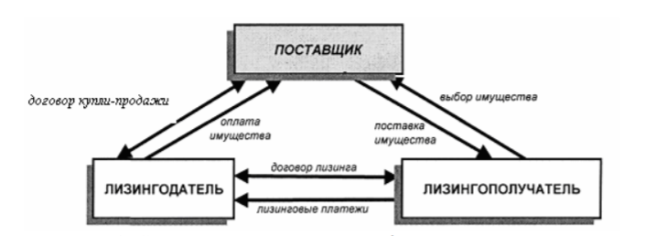

Рисунок 1 – Схема лизинговой сделки и финансовых потоков

**Лизингодателем** может быть юридическое лицо, осуществляющее лизинговую деятельность, то есть передачу в лизинг по договору специально приобретенного для этого имущества, или гражданин, занимающийся предпринимательской деятельностью без образования юридического лица и зарегистрированный в качестве индивидуального предпринимателя.

**Лизингополучателем** может быть юридическое лицо в любой организационно-правовой форме, осуществляющее предпринимательскую деятельность, или гражданин, занимающийся предпринимательской деятельностью без образования юридического лица и зарегистрированный в качестве индивидуального предпринимателя, получающие имущество в пользование по договору лизинга.

**Продавцом лизингового имущества** может быть предприятие-изготовитель, торговая организация или другое юридическое лицо, или гражданин, продающие имущество.

## **2 Основные виды лизинга**

Лизинг можно классифицировать по количеству участников сделки, типу имущества, сектору рынка, форме лизинговых платежей, объему обслуживания, сроку использования имущества и связанных с ним условий амортизации. Основная классификация лизинга представлена на рисунке 2.

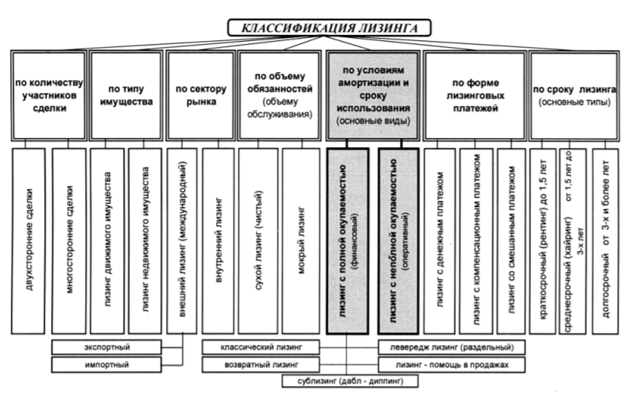

Рисунок 2 – Классификация лизинговых сделок

Основными видами лизинга являются финансовый и оперативный.

**Оперативный** (операционный) лизинг (operating lease) характеризуется тем, что срок договора лизинга существенно короче, чем нормативный срок службы имущества, и лизинговые платежи не покрывают полной стоимости имущества. Поэтому лизингодатель вынужден его сдавать во временное пользование несколько раз, и для него возрастает риск по возмещению остаточной стоимости объекта лизинга при отсутствии спроса на него. Среди особых признаков оперативного лизинга выделяют:

* срок договора лизинга значительно меньше нормативного срока службы имущества, вследствие чего арендодатель не рассчитывает возместить стоимость имущества за счёт поступлений от одного договора;
* обязанности по техническому обслуживанию, ремонту, страхованию лежат на арендодателе;
* риск случайной гибели, утраты, порчи лизингового имущества лежит на арендодателе;
* размеры лизинговых платежей при оперативном лизинге выше;
* арендатор может расторгнуть договор, если имущество в силу непредвиденных обстоятельств окажется в состоянии, не пригодном для использования;
* по окончании срока договора имущество, как правило, возвращается арендодателю.

**Финансовый** лизинг (finance lease) представляет собой операцию по специальному приобретению имущества в собственность с последующей сдачей его во временное владение и пользование на срок, приближающийся по продолжительности к сроку эксплуатации и амортизации всей или большей части стоимости имущества. В течение срока договора лизингодатель за счет лизинговых платежей возвращает себе всю стоимость имущества и получает прибыль от лизинговой сделки. Финансовый лизинг также имеет ряд своих отличительных особенностей:

* арендодатель приобретает имущество не для собственного использования, а специально для передачи его в лизинг;
* право выбора имущества и его продавца принадлежит арендатору;
* продавец имущества знает, что имущество специально приобретается для сдачи его в лизинг;
* претензии по качеству имущества, его комплектации, исправлению дефектов в гарантийный срок арендатор направляет непосредственно продавцу имущества;
* риск случайной гибели и порчи имущества переходит к арендатору после подписания акта приемки-сдачи имущества в эксплуатацию.

Финансовый лизинг имеет несколько различных видов, которые получили самостоятельное название. Наиболее популярными являются классический, возвратный и кредитный лизинг.

**Классический** финансовый лизинг характеризуется трехсторонним характером взаимоотношений и возмещением полной стоимости имущества. По заявке лизингополучателя лизингодатель приобретает у поставщика необходимое оборудование и передает его в лизинг лизингополучателю, возмещая свои финансовые затраты и получая прибыль через лизинговые платежи.

**Возвратный** лизинг является разновидностью двухсторонней лизинговой сделки. Этот вид лизинга в первую очередь заинтересует хозяйствующих субъектов, испытывающих трудности с финансированием.

**Левередж** (кредитный, паевой, раздельный) лизинг, или лизинг с дополнительным привлечением средств наиболее сложный, так как связан с многоканальным финансированием и используется, как правило, для реализации дорогостоящих проектов. Отличительной чертой этого вида лизинга является то, что лизингодатель, покупая оборудование, выплачивает из своих средств не всю его сумму, а только часть. Остальную сумму он берет в ссуду у одного или нескольких кредиторов. При этом лизинговая компания продолжает пользоваться всеми налоговыми льготами, которые рассчитываются из полной стоимости имущества.

## **ЗАКЛЮЧЕНИЕ**

Лизинг в Беларуси – сравнительно новый вид деятельности. Для стимулирования инвестиций в производственную сферу, для обновления промышленного потенциала, для повышения конкурентоспособности отечественных производителей нашей стране необходимо развивать лизинговые отношения. Но для этого нужно создать соответствующие условия. Как показывает опыт передовых стран мира, этому уделяют самое пристальное внимание: соответствующее законодательство, налоговые льготы и т.д.

Среди преимуществ лизинга выделяют: удобность краткосрочного лизинга, возможность расторжения лизингового контракта, предоставление обслуживания, налоговые льготы, дополнительное финансирование.

Таким образом, лизинг – это довольно выгодная форма долгосрочной аренды, часто используемая в современном мире. К тому же лизинг является одним из наиболее эффективных способов привлечения необходимого инвестиционного капитала, что особенно актуально в современных условиях рыночного хозяйствования. Можно с полной уверенностью сказать, что лизинг в нашей стране постепенно будет наращивать свои обороты и будет играть все более весомую роль в экономике нашей республики.

## **СПИСОК ЛИТЕРАТУРЫ**

## И.Д. Котляров «Отраслевая и региональная экономика» (2010) – 11 с.

1. В.Н. Сапожников, Е.М. Акимова, А.С. Осипов «Лизинг: значение, сущность, возможности» (2000) – 92 с.
2. Н.Г. Щеголева «Лизинг» (2005) – 98 с.
3. Ю.Б. Долгушина «Не своя собственность» (2002) – 3 с.